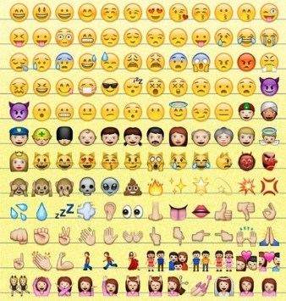
Skep 'n plakkaat in die blok hieronder met behulp van enige emotikon (emoji) uit die lys hieronder of skep nuwe emoji's om ons van jou godsdiens te vertel.

Gebruik die volgende as 'n riglyn:
- Geloof
- Godsdienstige vakansiedae
- Met wie om te trou?
- Wat kan jy eet?
- Spesifieke waardes vir jou geloof
- Iets oor jou godsdiens wat jy dink niemand weet nie...

